|  |
| --- |
|  |
| МИНОБРНАУКИ РОССИИ |
| Федеральное государственное бюджетное образовательное учреждение  высшего образования  **«МИРЭА - Российский технологический университет»**  **РТУ МИРЭА** |

Институт Информационных Технологий

Кафедра Вычислительной Техники (ВТ)

**ОТЧЁТ ПО ПРАКТИЧЕСКОЙ РАБОТЕ №** **2-3**

по дисциплине

«Архитектура вычислительных машин и систем»

|  |  |
| --- | --- |
| Выполнил студент группы  ИКБО-13-22 | Руденко Алексей Дмитриевич |
| Принял преподаватель кафедры ВТ | Рыжова Анастасия Андреевна |
| Практическая работа выполнена | «__»_______2023 г. |
| «Зачтено» | «__»_______2023 г. |

Москва 2023 г.

**СОДЕРЖАНИЕ**

**1** **Практическая работа №2** 3

**1.1** **ВВЕДЕНИЕ** 3

**1.1.1** **Графический ввод схемы и симуляция в САПР QUARTUS II** 3

**1.1.2** **Описание логических схем при помощи языка AHDL** 3

**1.2** **ХОД РАБОТЫ** 4

**1.2.1** **Задание 1** 4

**1.2.2** **Задание 2** 5

**1.3** **ВЫВОД** 6

**2** **Практическая работа №3** 7

**2.1** **ВВЕДЕНИЕ** 7

**2.1.1** **Моделирование цифровых схем с использованием параметрических элементов** 7

**2.2** **ХОД РАБОТЫ** 9

**2.3** **ВЫВОД** 10

# **Практическая работа №2**

## **ВВЕДЕНИЕ**

### **Графический ввод схемы и симуляция в САПР QUARTUS II**

**Постановка задачи:**

Спроектировать логическую схему при помощи графического редактора САПР QUARTUS II. Исследовать работу схемы с использованием сигнального редактора САПР QUARTUS II.

### **Описание логических схем при помощи языка AHDL**

**Постановка задачи:**

Приобретение основных навыков описания цифровых схем с помощью языка описания аппаратуры AHDL. Смоделировать логическую схему при помощи текстового редактора САПР QUARTUS II.

## **ХОД РАБОТЫ**

**Вариант:** **3xcompare A=B**

### **Задание 1**

**Цифровая схема**

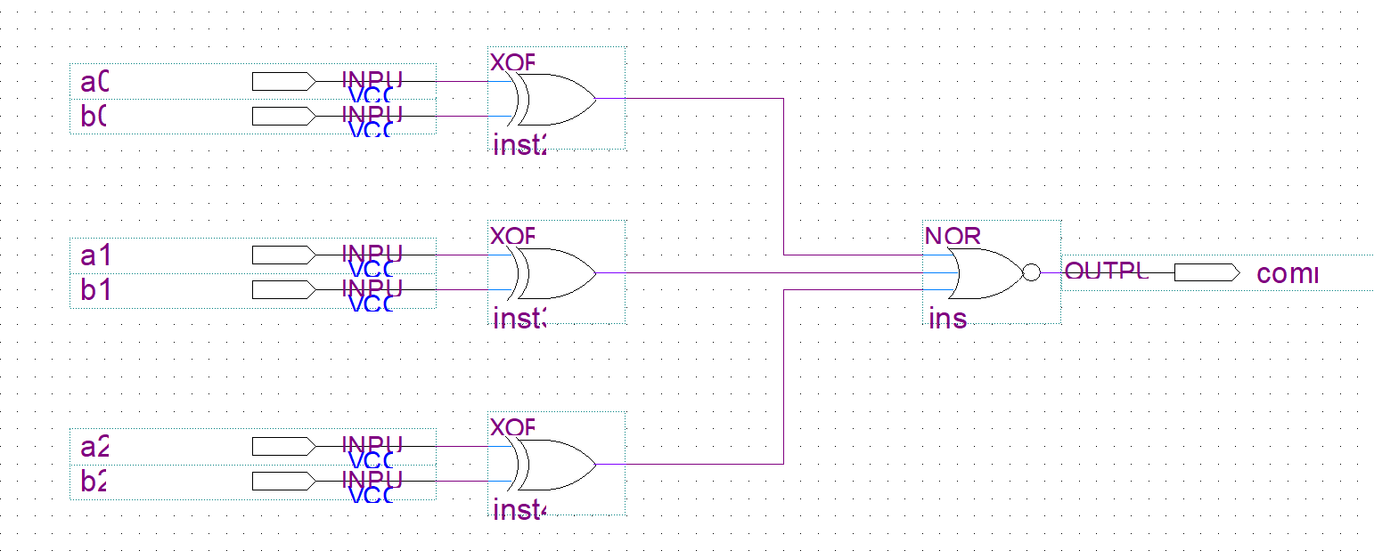

Рисунок 1. Реализация цифровой схемы трехразрядного компаратора

**Диаграмма схемы**

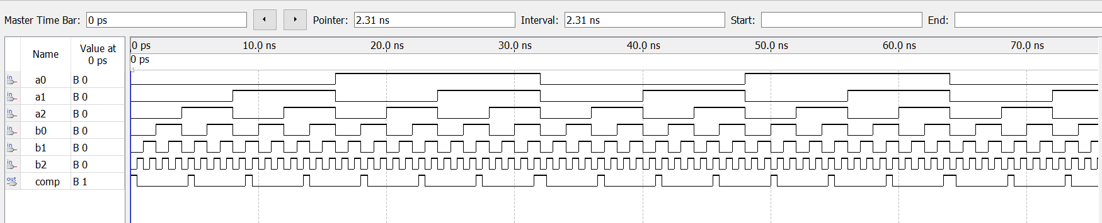

Рисунок 2. Диаграмма полученной цифровой схемы

### **Задание 2**

**Описание цифровой схемы на языке AHDL**

На вход подаются шесть булевых переменных: a0, a1, a2, b0, b1 и b2. Затем выполняется логическая операция, которая вычисляет значение A =B.

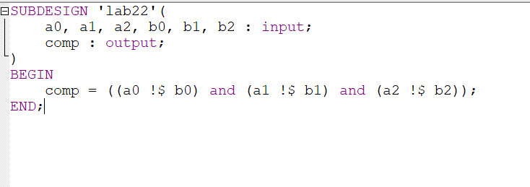

Рисунок 3. Код программы

**Диаграмма описания**

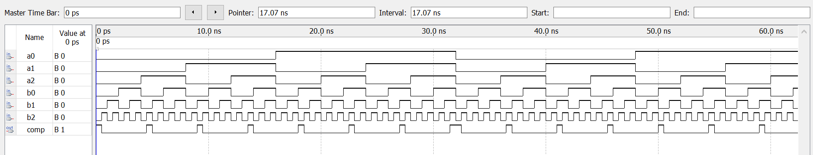

Рисунок 4. Диаграмма полученного описания

**Сравнение результатов**

При выполнении работы были получены две диаграммы, полученные:

* от цифровой схемы;
* от описания цифровой схемы на языке AHDL;

Сравнивая, можно заключить, что цифровая схема и описание к ней на языке AHDL соответствуют друг другу, что говорит о правильно выполненной работы.

## **ВЫВОД**

Получение основных навыков описания цифровых схем с использованием языка описания аппаратуры AHDL (Altera Hardware Description Language) представляет собой важный этап в процессе разработки цифровых систем и интегральных микросхем. Этот навык позволяет инженерам и разработчикам формально описывать цифровую логику, компоненты и схемы, что является ключевым элементом в цифровой электронике и инженерии.

Язык AHDL предоставляет инструменты для абстрагирования от физических деталей и фокусировки на высокоуровневом описании функциональности цифровых устройств. Используя AHDL, разработчики могут определить структуру схемы, логические функции компонентов, их взаимодействие и поведение. Это позволяет создавать абстрактные модели цифровых устройств, которые затем могут быть смоделированы и реализованы на цифровых устройствах.

Смоделировать логическую схему с использованием текстового редактора САПР QUARTUS II позволяет провести детальный анализ и проверку правильности работы разработанной схемы. В этом процессе можно производить симуляции, проверять временные и логические характеристики, а также оптимизировать схему для достижения требуемых характеристик и производительности.

В результате приобретения навыков описания цифровых схем на AHDL и их моделирования в САПР QUARTUS II, инженеры и разработчики получают возможность создавать и анализировать сложные цифровые системы, улучшая процесс разработки и обеспечивая более надежное и эффективное функционирование цифровых устройств. Эти навыки имеют большое значение в современной инженерной практике и важны для успешной работы в области цифровой электроники и САПР.

# **Практическая работа №3**

## **ВВЕДЕНИЕ**

### **Моделирование цифровых схем с использованием параметрических элементов**

**Постановка задачи:**

Приобретение навыков использования параметрических элементов (LPM function) в САПР QUARTUS II, экспериментальное исследование счетчиков и регистров, построенных на их основе.

**Теоретическое введение:**

Счетчики и регистры представляют собой фундаментальные элементы цифровой электроники, играющие важную роль в обработке и хранении информации в цифровых системах. Они представляют собой ключевые компоненты в микропроцессорах, программируемых логических устройствах, счетно-измерительных устройствах и многих других приложениях.

Счетчики предназначены для подсчета событий или изменения состояний во времени. Они обладают способностью инкрементировать или декрементировать свои значения, следя за последовательностью сигналов срабатывания. Счетчики находят широкое применение в таких областях, как счетно-измерительная техника, тайминг и синхронизация сигналов, а также в реализации последовательных операций.

Регистры, с другой стороны, служат для хранения информации в цифровой форме. Они представляют собой наборы двоичных ячеек памяти, способных сохранять битовые значения. Регистры используются для временного хранения данных, передачи информации между компонентами цифровой системы, выполнения логических операций, и многих других задач. Регистры могут быть однобитными или многобитными, в зависимости от количества битов, которые они могут хранить.

В данном исследовании мы будем подробно рассматривать счетчики и регистры, изучая их структуру, функциональность и методы применения. Мы также рассмотрим различные типы счетчиков, включая счетчики с синхронным и асинхронным счетом, а также различные типы регистров, включая регистры сдвига, регистры общего назначения и специализированные регистры.

Понимание счетчиков и регистров является неотъемлемой частью работы в области цифровой электроники и САПР, и оно имеет огромное значение для разработки и анализа цифровых систем, улучшения их производительности и функциональности, а также для оптимизации работы микропроцессоров и других устройств.

## **ХОД РАБОТЫ**

**Вариант:** 3xcompare A=B

**Цифровая схема**

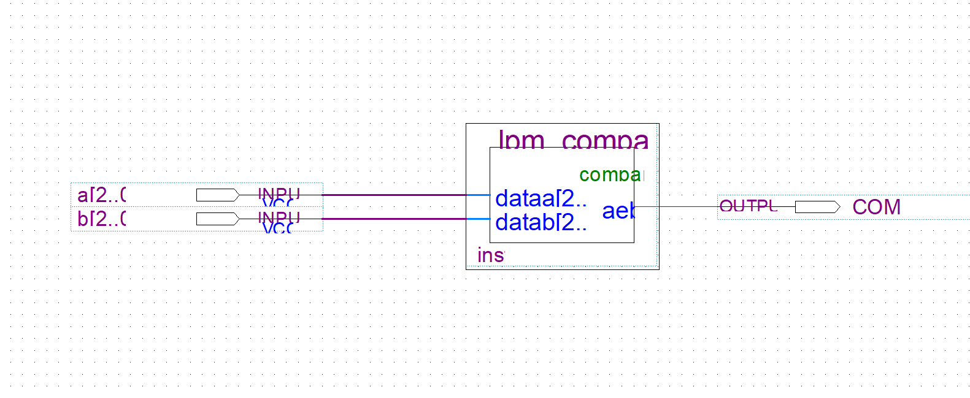

Рисунок 5. Реализация трехразрядного компаратора на параметрических элементах

**Диаграмма схемы**

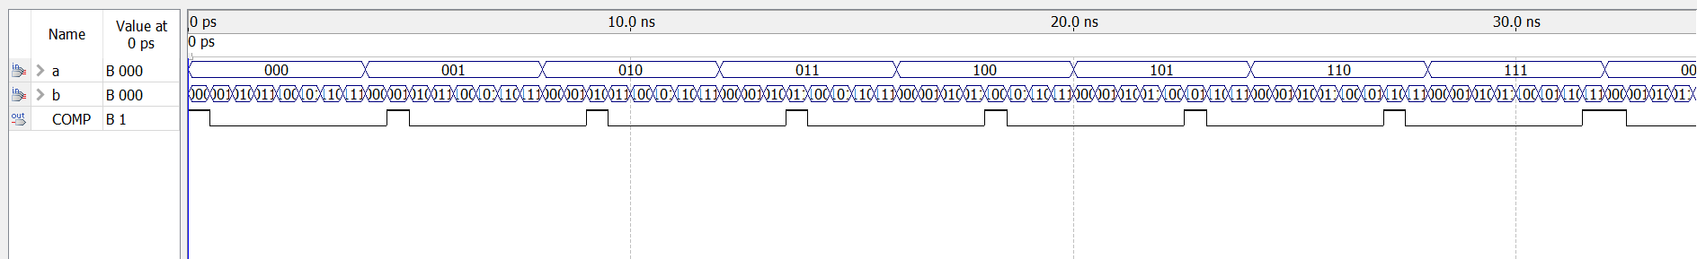

Рисунок 6. Диаграмма полученной цифровой схемы

## **ВЫВОД**

Приобретение навыков использования параметрических элементов (LPM function) в САПР QUARTUS II представляет собой важный этап в обучении и исследовании области цифровой электроники. Эти навыки позволяют инженерам и студентам углубленно изучать и экспериментировать с цифровыми схемами, основанными на счетчиках и регистрах, и при этом сделать это с высокой степенью гибкости и параметрической настройки.

Использование параметрических элементов LPM function в САПР QUARTUS II позволяет создавать счетчики и регистры с различными характеристиками, такими как число бит, режим работы и счет, а также другие параметры. Это важно для адаптации схем под конкретные требования и задачи, что делает исследование более гибким и целенаправленным.

Экспериментальное исследование счетчиков и регистров, построенных на основе параметрических элементов, позволяет лучше понять принципы работы и возможности этих ключевых цифровых компонентов. Это также предоставляет возможность провести анализ временных и логических характеристик схем, оценить их производительность и надежность.

Полученные навыки позволяют инженерам и студентам успешно разрабатывать и оптимизировать цифровые схемы, основанные на счетчиках и регистрах, и применять их в различных областях цифровой электроники, включая счетно-измерительные устройства, микропроцессоры, цифровые фильтры, и многие другие. Это важная составляющая в процессе обучения и профессионального развития в области цифровой электроники и САПР.